**Assignment 1 Report**

**Some Sreen Shot**

* Solid mode vs Wireframe mode

* Switch models

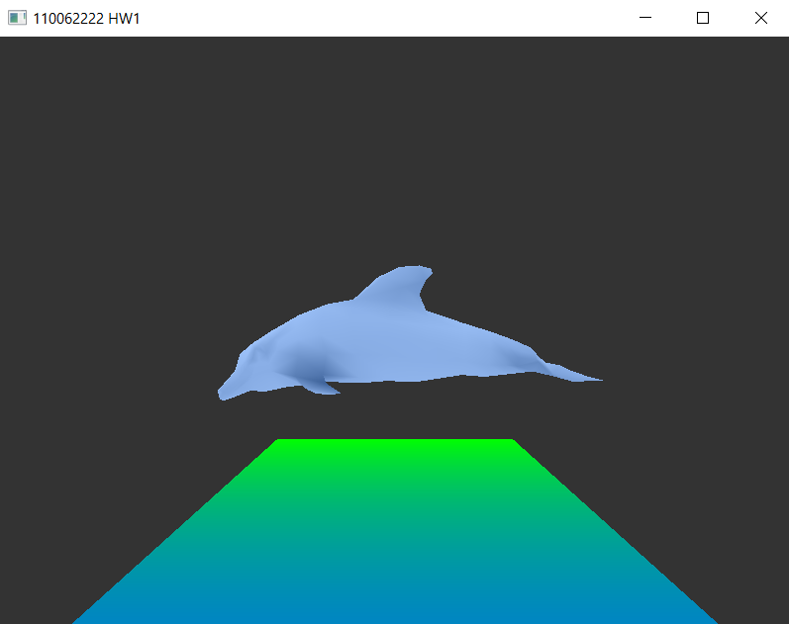

* NDC Perspective projection vs Orthogonal projection

**

* Translation mode

* Scale mode

* Rotation mode

* Translate eye position mode

* C: Translate viewing center position mode

* Translate camera up vector position mode

* Print information

**Description of your program control instructions**

* W: switch between solid and wireframe mode
* Z/X: switch the model
* O: switch to Orthogonal projection
* P: switch to NDC Perspective projection
* T: switch to translation mode
* S: switch to scale mode
* R: switch to rotation mode
* E: switch to translate eye position mode
* C: switch to translate viewing center position mode
* U: switch to translate camera up vector position mode
* I: print information

**Other special things I have done**

I found that if all the logic for the plane is written inside the drawPlane() function, it will continuously create VAOs and VBOs, causing memory leaks. So, I moved the segment of creating VAOs and VBOs to another function, and drawPlane() is only responsible for passing the uniform matrix.

With this modification, the memory usage won't keep increasing, and everything works fine.